FUNDACION SOLIS es una Fundación. creada en el año 2012, con el objeto de asistir AL DESARROLLO DE LAS ECONOMIAS REGIONALES y AL PROGRESO DE LAS COMUNIDADES EN FORMA SUSTENTABLE mediante la investigación, desarrollo y promoción de ENERGÍAS RENOVABLES, BIOCOMBUSTIBLES, EFICIENCIA ENERGETICA Y MEDIO AMBIENTE.

“Somos los primeros interesados en dejar un planeta habitable para la humanidad que nos sucederá”

Papa Francisco en su carta encíclica “Laudato Si”

Nosotros: SOMOS un grupo de profesionales expertos en diferentes tecnologías y gestión de la energía, que trabajamos en forma multidisciplinaria en el abordaje de las Energías, asistiendo con nuestro trabajo tanto al sector público como al privado en: Consultoría. Proyectos y desarrollos. Educación y capacitaciones. Licitaciones. Sugerencias en Políticas Públicas. Disertaciones nacionales e internacionales. Tenemos Convenios con Estados y Universidades. También con otras ONG e Instituciones.

Departamentos Técnicos y ámbitos de trabajo.

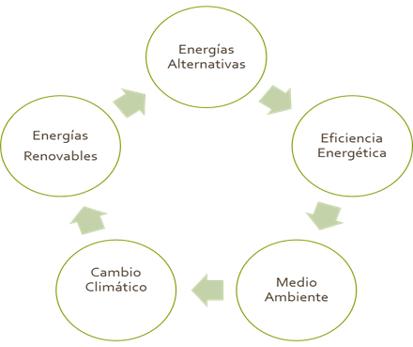

**DEPARTAMENTOS TECNICOS**:

ARQUITECTURA SUSTENTABLE

BIOMASA SECA

BIOGAS

FOTOVOLTAICA

TERMOSOLAR

GEOTERMIA

HIDRICA

EÓLICA BAJA Y ALTA POTENCIA

ENERGIAS DEL MAR (UNDIMOTRIZ, OLAMOTRIZ)

URBANISMO, FORESTACION Y SIVICULTURA

RESIDUOS SOLIDOS URBANOS

BIOCOMBUSTIBLES

EFICIENCIA ENERGETICA

SOCIOLOGIA

SISTEMAS DE ACUMULACION DE ENERGIA

MEDIO AMBIENTE

INNOVACION E INFRAESTRUCTURA ENERGETICA

DIRECCION Y GESTION DE PROYECTOS

LEGAL

FINANCIAMIENTO

BONOS VERDES

CAPACITACIONES